Depósitos Minerales del municipio de Rionegro

A partir de información secundaria relacionada a las actividades de minería del municipio, se puede concluir que los minerales presentes en este son Caolín, Arcillas y materiales de construcción.
Figura 0-1 Títulos mineros en Rionegro
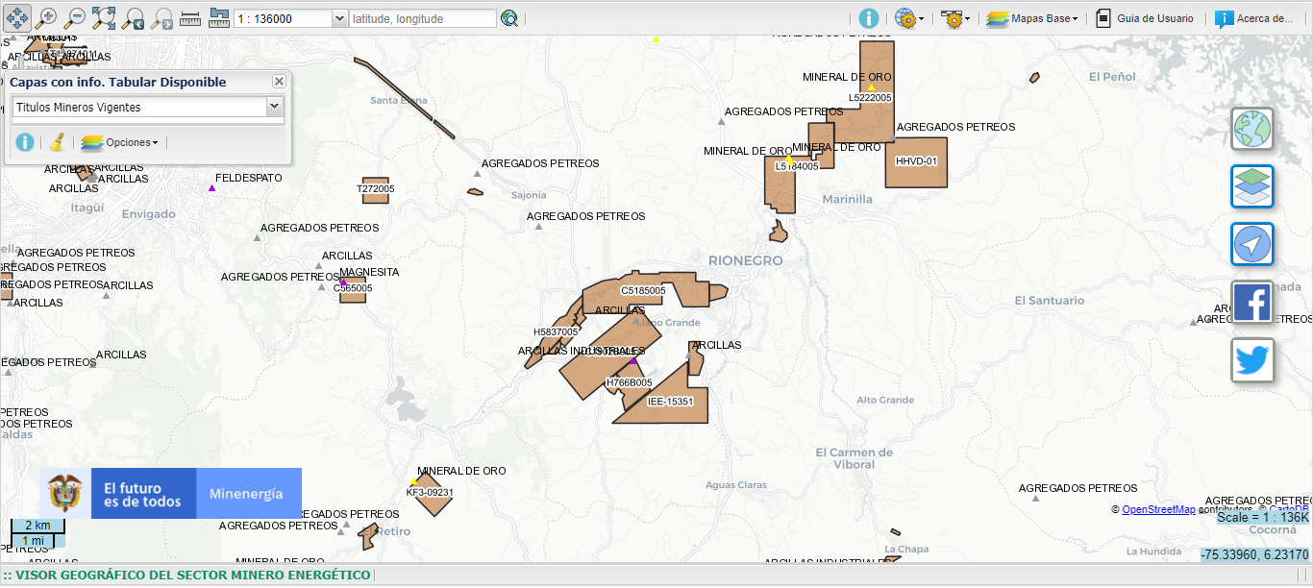
Fuente: Adaptado del geovisor Minenergia

Bibliografía

- VILLA POSADA, VIVIANA; FRANCO SEPÚLVEDA, GIOVANNI. EXTRACCIÓN DE RECURSOS MINERALES EN EL ORIENTE ANTIOQUEÑO: SOSTENIBILIDAD Y REPERCUSIÓN EN EL MEDIO AMBIENTE.. Boletín de Ciencias de la Tierra, [S.l.], n. 31, p. 97-106, ene. 2012. ISSN 2357-3740. Disponible en: <https://revistas.unal.edu.co/index.php/rbct/article/view/31257/43367>. Fecha de acceso: 02 sep. 2020
- (2005, 11). Distritos mineros: Exportaciones e infraestructura de transporte. Obtenido 09, 2020, de http://www.upme.gov.co/Docs/Distritos_Mineros.pdf
- https://issuu.com/gobantioquia/docs/mapa_minero_de_antioquia
- http://www.simec.gov.co/Portals/0/Documental/952.pdf

